Café Zwischenhalt 2022
montags von 9 bis 11 Uhr
im Pfarrsaal Ligerz

3. Januar / 7. Februar / 7. März / 4. April / 2. Mai / 6. Juni / 4. Juli
…Sommerpause …
5. September / 3. Oktober / 7. November / 5. Dezember

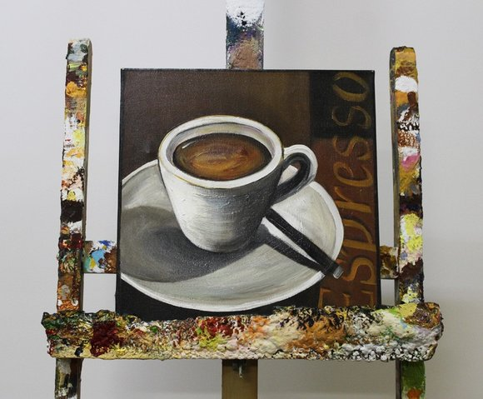
mit Kaffee & Co., Gesprächen, Impulsen …
Es laden ein
das Pfarrteam & Hans Jürg Ritter
Café Zwischenhalt 2022
montags von 9 bis 11 Uhr
im Pfarrsaal Ligerz

3. Januar / 7. Februar / 7. März / 4. April / 2. Mai / 6. Juni / 4. Juli
…Sommerpause …
5. September / 3. Oktober / 7. November / 5. Dezember

mit Kaffee & Co., Gesprächen, Impulsen …
Es laden ein
das Pfarrteam & Hans Jürg Ritter

